DISPOSITIF
Indemnisation exceptionnelle
Exploitations agricoles spécialisées en Agriculture Biologique 2

Guide à destination des utilisateurs de la Plateforme d’Acquisition de Données (PAD)

Propriétés du document
Responsable | Unité Gestion de Crises et Apiculture
Classification du document (sensibilité / diffusion)
Public | Interne |  | Restreint | Confidentiel
Diffusion du document
Destinataires | Date
Tout public | 14/08/2023
TABLE DES VERSIONS
Version | Date | Auteur | Objet de la mise à jour
V 1 | 20/03/2024 | UGCA | Mise en place du document

Décision INTV GECRI 2024-14

Pour toutes questions, merci de lire attentivement la procédure et la foire aux questions (FAQ) en fin de document avant de contacter FranceAgriMer

I. RAPPEL DU DISPOSITIF 2
Modalité de dépôt 2
1. Période de dépôt 2
2. Modalités de dépôt. 3
II. PROCEDURE DE DEPOT DE LA DEMANDE DE VERSEMENT DE L’AIDE 3
A. Constitution de la demande de versement de l’aide 3
B. Saisie pas à pas 3
a. Page d’accueil 3
b. Vérification des informations de l’entreprise 4
c. Coordonnées du déclarant 5
d. Initialisation de la démarche 6
e. Formulaire de demande 7
f. Téléchargement des pièces justificatives. 16
g. Enregistrement et / ou validation de la demande 19
h. Accusé de dépôt 20
III. Instruction de votre dossier 22
IV. Foire aux questions PAD téléservice 22
V. Contact 25

RAPPEL DU DISPOSITIF
En ce qui concerne les conditions d’éligibilité et de la détermination du montant de l’aide, il convient de se référer à la décision FranceAgriMer INTV-GECRI-2024-14 du 21 mars 2024

Modalité de dépôt

Période de dépôt
Du 25 mars au 19 avril 2024 à 14h.
Aucune dérogation n’est accordée.
Les dossiers doivent être validés par le demandeur sur PAD pour être recevables, c'est-à-dire être passés au statut « déposé » et avoir fait l’objet d’un accusé de dépôt envoyé par courriel (cf. point 2.2 de la décision INTV-GECRI-2024-14). Les dossiers initialisés à la date susmentionnée ne sont pas recevables et ne sont pas instruits.

Modalités de dépôt.

La demande d’aide est dématérialisée en ligne sur la Plateforme d’Acquisition de Données (PAD) de FranceAgriMer.
L’accès au formulaire n’est possible qu’au moyen d’un SIRET valide.
Les informations (procédure de dépôt, lien, dates...) sont mises à disposition en ligne sur le site internet de FranceAgriMer :
https://www.franceagrimer.fr/Accompagner/Dispositifs-par-filiere/Aides-de-crise
Il ne peut être pris en compte qu’une seule demande par SIREN.

Dans le cas où le demandeur constate avant la date limite de dépôt définie au point 2.2 de la présente décision, une erreur lors du dépôt de sa demande d’aide, il est invité à contacter FranceAgriMer à l’adresse suivante : gecri@franceagrimer.fr afin que son dossier lui soit remis à disposition.
Un accusé de dépôt de la demande d’aide est envoyé automatiquement par courriel à chaque demandeur, après validation du dossier par le demandeur, lorsque le dossier passe au statut « déposé ».

Les pièces obligatoires doivent impérativement être déposées sur la Plateforme d’Acquisition des Données (PAD) pour que le dossier puisse être recevable.

PROCEDURE DE DEPOT DE LA DEMANDE DE VERSEMENT DE L’AIDE

Constitution de la demande de versement de l’aide
La demande du bénéficiaire est constituée du formulaire en ligne complété comprenant les données déclaratives et les engagements du demandeur et devra être accompagnée des pièces listées au point 2.3 de la décision INTV-GECRI-2024-14.
Attention, seuls les dossiers complets peuvent être validés et seuls les dossiers validés sont admissibles.

Saisie pas à pas

INFORMATION : tous les champs marqués d’une étoile rouge * sont des champs obligatoires à la saisie.
Vous ne pourrez pas passer aux étapes suivantes sans compléter ces champs.

Page d’accueil
Une fois que vous avez cliqué sur le lien ci-dessous, une page s’ouvre sur votre navigateur. Cliquez sur ACCEDER A LA DEMARCHE

CLIQUEZ ICI (lien actif à compter du 25/03/3024) : https://pad.franceagrimer.fr/pad-presentation/vues/publique/retrait-dispositif.xhtml?codeDispositif=BIO2_2024

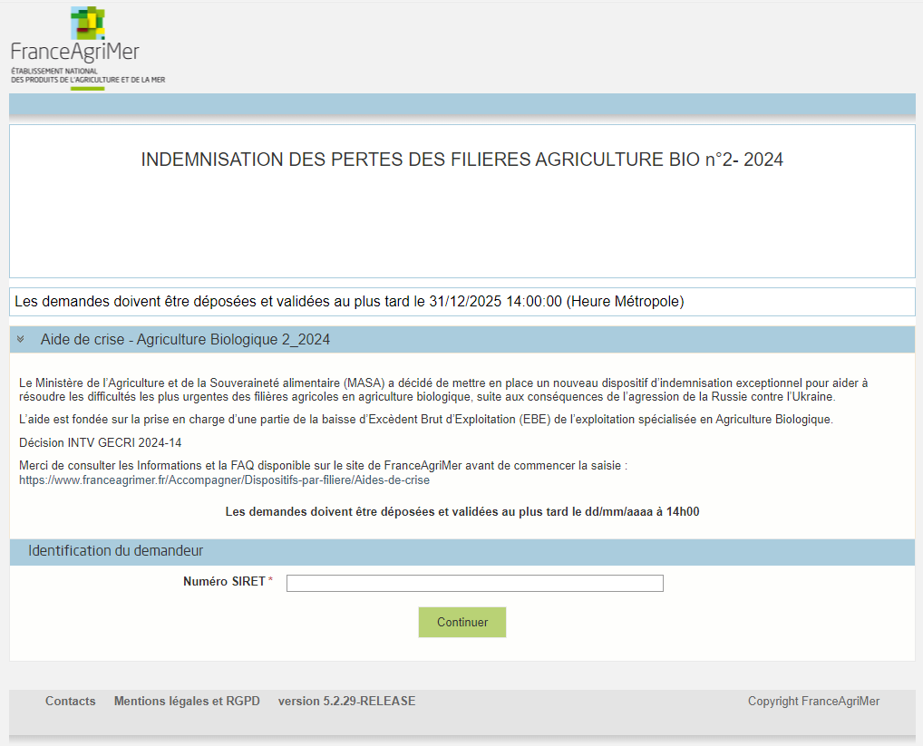
19/04/2024 à 14:00:00 (Heure métropole)
Saisissez votre SIRET dans le champ « Numéro SIRET» de la zone Identification.
Le SIRET comporte 14 chiffres.

Cliquez sur CONTINUER
Si vous ne voyez pas le bouton, diminuer le zoom de l’affichage ou utiliser l’ascenseur sur le côté.

Vérification des informations de l’entreprise
Les coordonnées associées à ce SIRET apparaissent alors à l’écran. Elles sont issues du fichier INSEE

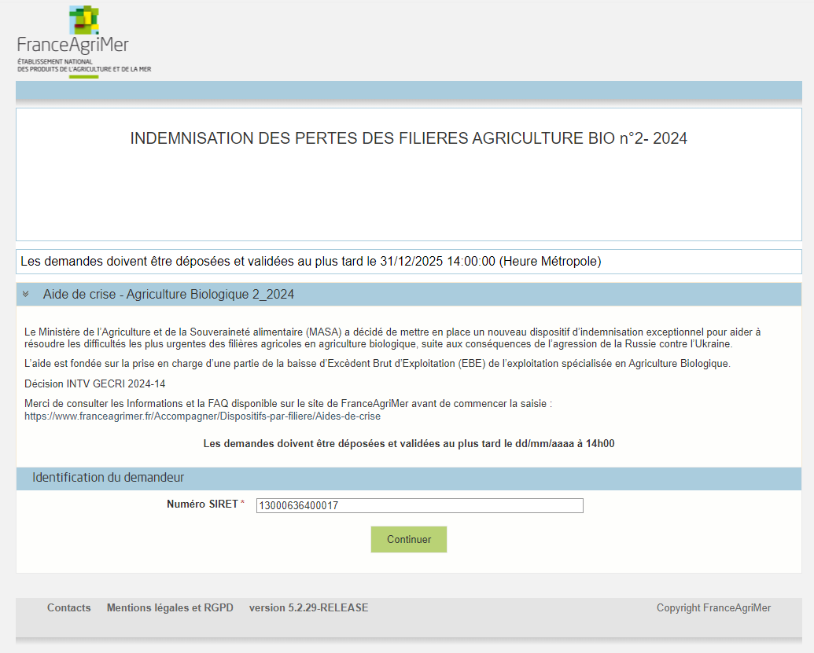
19/04/2024 à 14:00:00 (Heure métropole)

Vérifiez votre raison sociale et votre adresse.
- Si les informations ne sont pas correctes cliquez sur NON et corrigez éventuellement la saisie du SIRET.
- Si les informations sont correctes cliquez sur OUI

Coordonnées du déclarant
Dans la zone « Coordonnées du déclarant », renseignez :
- Le nom du DECLARANT (qui n’est pas nécessairement celui du demandeur)
- Le prénom du DECLARANT (qui n’est pas nécessairement celui du demandeur)
- Une adresse électronique valide, deux fois (celle du déclarant pour qu’il puisse avoir accès à la demande)
- éventuellement les coordonnées téléphoniques
- saisissez le Captcha, c'est-à-dire les lettres et chiffres qui apparaissent dans la case grise (cliquez sur changer l’image si vous n’arrivez pas à déchiffrer les caractères)

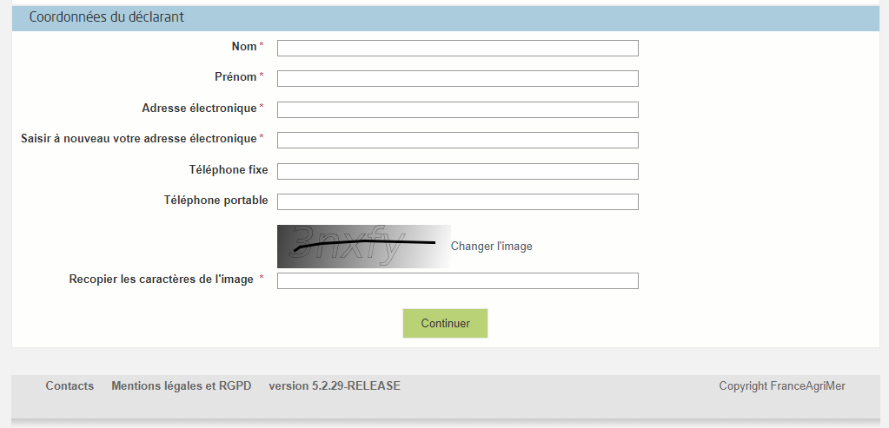

L’adresse électronique est celle sur laquelle les différentes notifications seront envoyées (notification de dépôt par exemple). Il est important qu’elle soit accessible par la personne qui gère le dossier.

Cliquez sur CONTINUER

Initialisation de la démarche
L’écran type suivant apparaît :

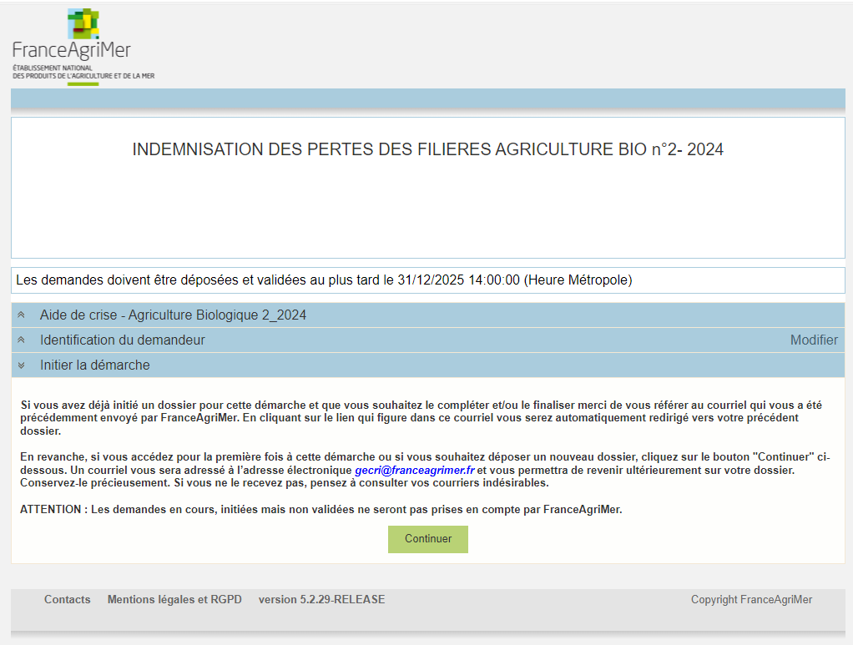
19/04/2024 à 14:00:00 (Heure métropole)

Lisez attentivement le texte de l’encart « initier la démarche » et cliquez sur CONTINUER si vous souhaitez poursuivre la démarche.
Un courriel vous sera transmis avec votre numéro de dossier et le lien permettant de revenir à tout moment consulter votre dossier.
Ce courriel doit impérativement être conservé. Il ne constitue pas une preuve de dépôt, la démarche doit impérativement aller jusqu'à la validation (après complétude de votre demande) pour être prise en compte par FranceAgriMer.

Voici le modèle de courriel reçu :

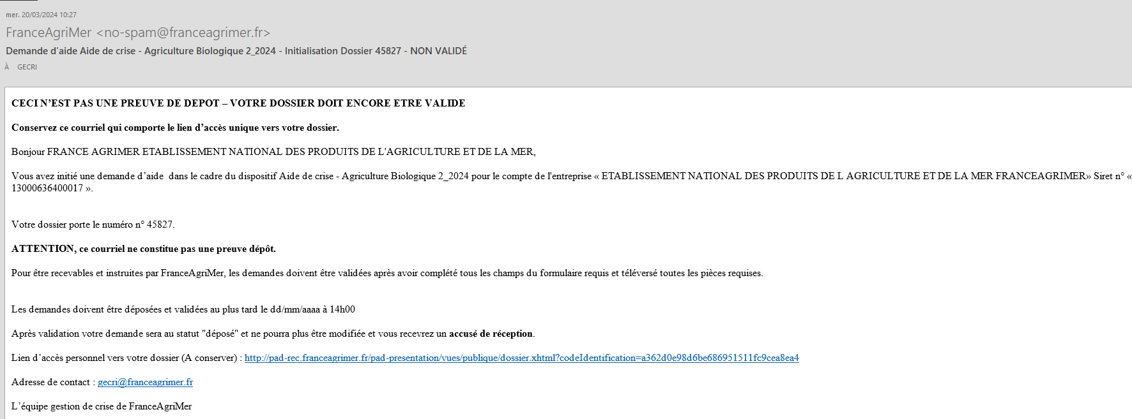

Si vous ne voulez pas poursuivre la démarche vous pouvez fermer l’onglet de votre navigateur et reprendre la démarche à tout moment via le lien indiqué dans le courriel.

Formulaire de demande
Après avoir cliqué :
- sur CONTINUER (écran précédent),
Ou
- sur le lien présent dans le mail et ensuite cliquer sur « accéder au formulaire :

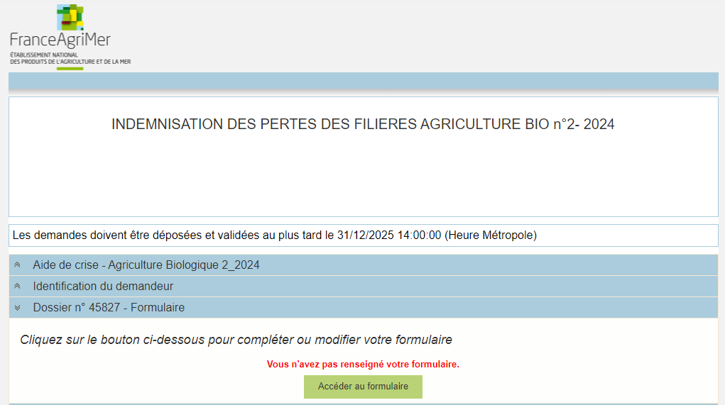
le 19/04/2024 à 14:00:00 (Heure métropole)

Alors, le formulaire demande apparait :
FORMULAIRE DE DEMANDE :

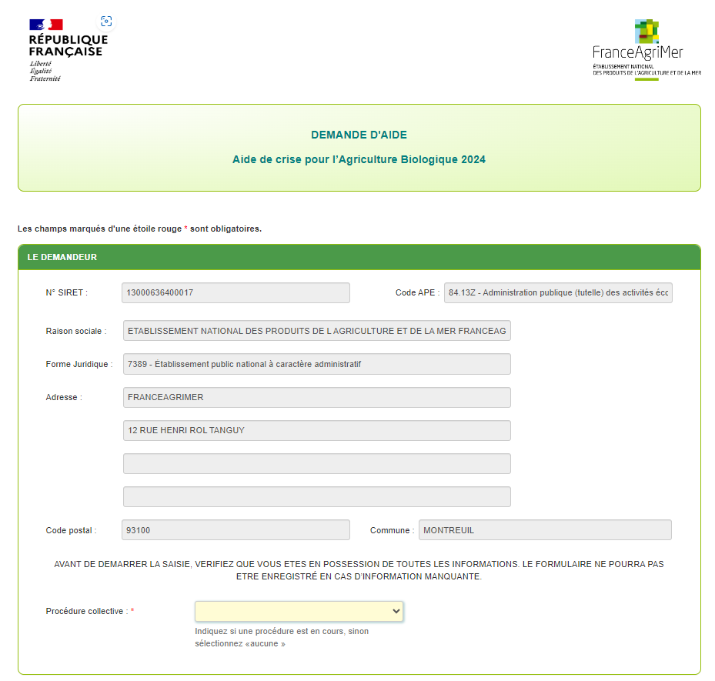

- Identification du demandeur

Les données sont déjà renseignées et vous ne pouvez pas les modifier.

Dans le cas où le département du demandeur est un des départements suivants : 04,05,06,07,09, 11,12, 13 ;24,26,30,31,32,33,34,40,46,47,48,64,65,66,69 ,81,82,83,84, le champ ci-dessous apparait :

Vous devez cocher OUI ou NON.
Si vous êtes une exploitation viticole alors le message ci-dessous est affiché :
« Les exploitations viticoles situées dans votre département ne sont pas éligibles à ce dispositif. » :

- Il convient d’indiquer en bas du cadre :
- si une procédure est en cours : redressement/sauvegarde.
Le cas échéant, sélectionnez « aucune ».
En cas de liquidation amiable/liquidation judiciaire, vous n’êtes pas éligible au dispositif et vous ne pourrez pas déposer de demande.

- Personne à contacter si différente du déclarant

Si vous cochez la case, vous pouvez saisir les coordonnées d’une personne différente du déposant.
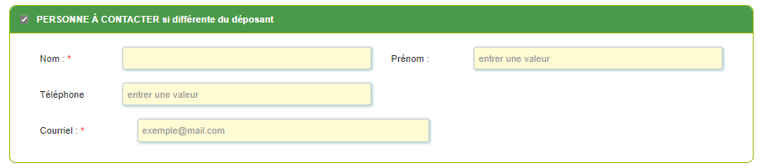

- Déclaration des aides du cadre temporaire Ukraine

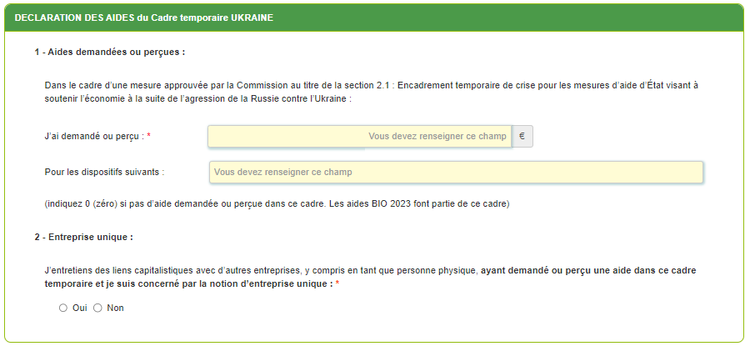

1. Aides demandées ou perçues : FranceAgriMer n’a pas connaissance d’autres dispositifs d’aide qui auraient pu être mis en place par d’autres administrations ou collectivités. Si vous pensez avoir perçu une aide liée à la guerre en Ukraine, vérifiez directement auprès de l’organisme attributaire si elle relève de l’encadrement temporaire visé. Les aides BIO 2023 font partie de ce cadre.

Attention, si vous n’avez pas demandé d’aide ou rien perçu dans ce cadre saisir « 0 » dans le champ intitulé « j’ai demandé ou perçu »

Le plafond d’aide attribuable dans le cadre du régime UKRAINE ne peut excéder 280 000 € ; si c’est le cas le message suivant apparait :

2. Entreprise unique
Si vous avez des liens capitalistiques avec d’autres entreprises, cochez « Oui » et renseignez leurs SIRET.
Si vous avez plusieurs numéros Siret à indiquer, cliquez sur le bouton « ajouter une ligne ».
Tous les champs avec une étoile rouge sont obligatoires. Les autres champs doivent être remplis en fonction de votre profil.

- Données déclarées et éligibilité du demandeur
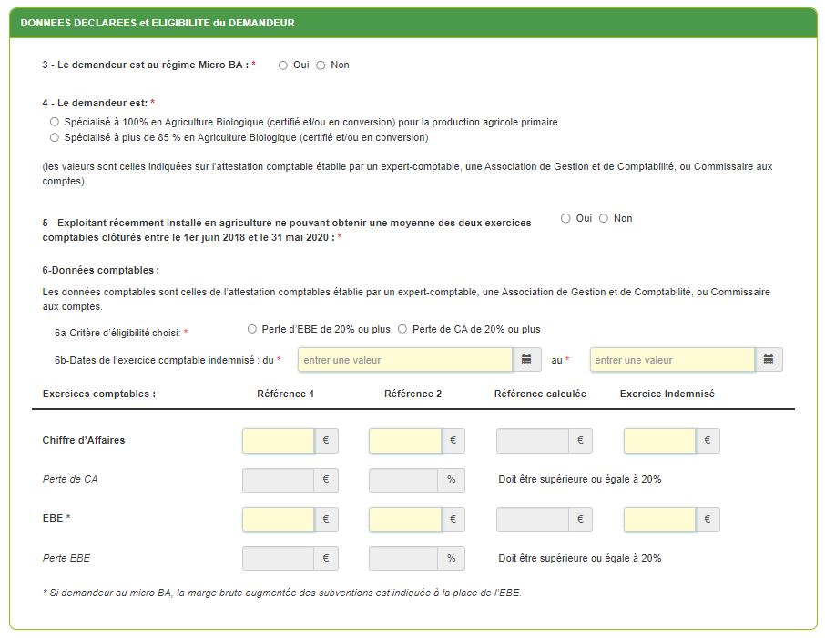
3. Régime micro BA : vous devez indiquer si vous êtes au régime micro BA, cochez Oui ou Non.
(Dans ce cas, l’EBE est remplacé par la marge brute de l’exploitation (= produits - charges) à laquelle s’ajoutent les subventions d’exploitation et les aides perçues sur les exercices comptables utilisés.)

4. Spécialisation en agriculture biologique : cochez le cas correspondant à votre exploitation :

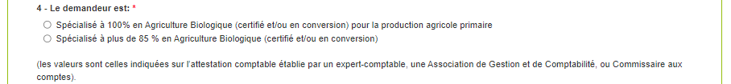

Si vous cochez « spécialisé à plus de 85% en Agriculture Biologique » alors les champs ci-dessous sont affichés :

Vous devez saisir le montant du CA total et le CA en Agriculture Biologique de votre exploitation.

Selon les informations saisies les messages suivants peuvent s’afficher et vous ne pourrez pas enregistrer votre demande :

5. Cas des exploitants récemment installés en agriculture ne pouvant obtenir une moyenne des deux exercices comptables clôturés entre le 1er juin 2018 et le 31 mai 2020 :

Cochez Oui ou Non
Si vous cochez Oui alors le champ ci-dessous est affiché :

Vous devez renseigner la date d’installation de votre exploitation ; attention les exploitants installés après le 1er juin 2023 ne sont pas éligibles. Dans ce cas le message suivant apparait :

6. Données comptables : vous devez reporter dans cette partie les données de l’attestation comptable établie par un expert-comptable, une Association de Gestion et de Comptabilité, ou Commissaire aux comptes ;

Point 6a : cochez le critère d’éligibilité choisi : « Perte d’EBE de 20 % ou plus » OU « Perte de CA de 20% ou plus »

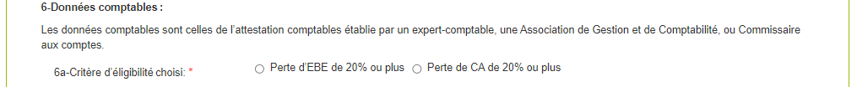

Point 6b : Saisir les dates de l’exercice comptable indemnisé :

Et saisir les données demandées ci-dessous en fonction du critère précédemment choisi au point 6a :

Si le choix porte sur le critère d’éligibilité perte EBE :

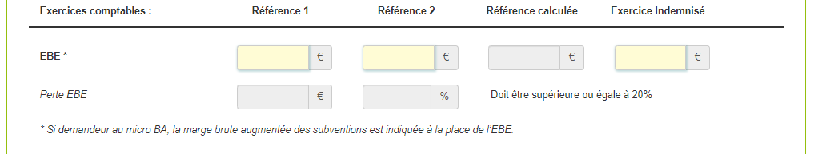
saisir les données EBE correspondants à ceux indiqués sur l’attestation comptable.

Selon les données saisies les messages suivants peuvent être affichés :
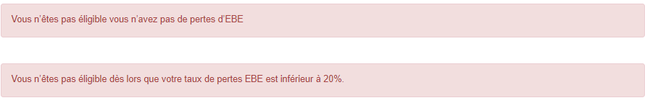

Si le choix porte sur le critère perte de CA :

saisir les données du CA et de l’EBE correspondants à ceux indiqués sur l’attestation comptable:

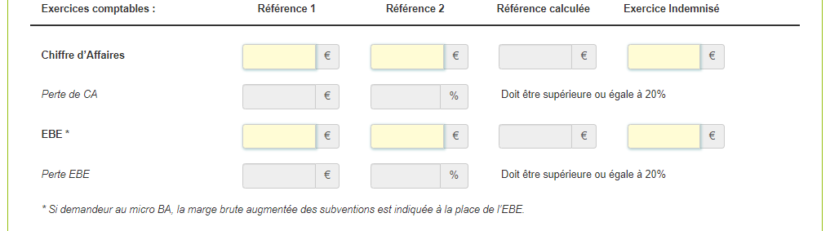

Selon les données saisies les messages suivants peuvent être affichés :

- Calcul de l’aide :

7. Plafond majoré Jeune Agriculteur/ nouvel installé :
Ce plafond est il demandé ? cochez Oui ou Non

Si vous cochez « Oui » alors le champ ci-dessous est affiché :

Si vous avez coché « oui » au point 5 la date d’installation est reportée automatiquement. Dans le cas contraire, il convient de saisir la date.
Seuls les demandeurs ayant le statut de JA en cours ou les nouveaux installés à compter du 01/01/2019 peuvent prétendre à ce plafond.
Si la date n’est pas conforme le message suivant s’affiche :

Concernant les champs 8 et 9 du calcul de l’aide , vous n’avez rien à saisir. Le calcul est automatique en lien avec les données saisies précédemment :

8. Aide maximale calculée :

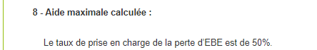

L’aide est fondée sur la prise en charge d’une partie de la baisse d’EBE de l’exploitation, constatée sur l’exercice comptable clôturé entre les dates du 1er juin 2023 et du 31 mai 2024 par comparaison à l’exercice de référence tel que défini à l’article 3 de la décision INTV-GECRI-2024-14.

9 Aide maximum plafonnée cadre temporaire Ukraine :

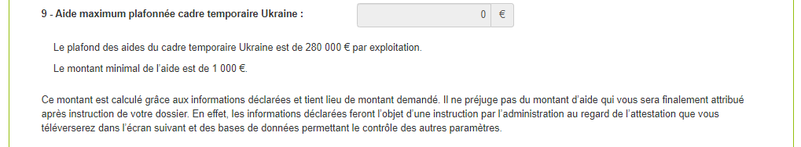
Le plafond des aides du cadre temporaire Ukraine est de 280 000 € par exploitation.

Il convient de prendre connaissance des informations relatives au calcul de l’aide inscrites en partie grisée

Si vous n’êtes pas éligible selon les informations saisies les messages suivants s’affichent :

Le montant minimum de l’aide versée dans le cadre du présent dispositif ne peut être inférieur à 1 000 €, avant plafonnement budgétaire (tel que décrit à l’article 4.3. de la décision). Aucune aide n’est versée si le montant éligible n’atteint pas ce seuil avant plafonnement budgétaire.

Le montant maximum de l’aide attribuée dans le cadre du présent dispositif est de 30 000 € par entreprise. Il est porté à 40 000 € par entreprise lorsque le demandeur justifie du statut de jeune agriculteur par un arrêté de recevabilité « Jeune Agriculteur » en cours ou, en l’absence de cet arrêté, lorsqu’il justifie du statut de nouvel installé (ou dans le cas d’un groupement agricole d’exploitation en commun (GAEC), lorsque l’un des associés est un jeune agriculteur ou un nouvel installé).
Le calcul de l’aide est détaillé au point 4.1 de la décision N° INTV-GECRI-2024-14 :

- Coordonnées bancaires

Vous devez renseigner vos coordonnées bancaires :
- IBAN
- BIC
- nom du titulaire du RIB (celui-ci doit correspondre au RIB papier et à la raison sociale de l’entreprise pour laquelle une aide est demandée). Attention, la version papier scannée du RIB sera demandée lors du dépôt du dossier.

En cas de procédure collective (hors liquidation), le dossier doit comporter une note du mandataire précisant à qui doit être fait le paiement, le cas échéant le RIB du mandataire devra être fourni et saisi.

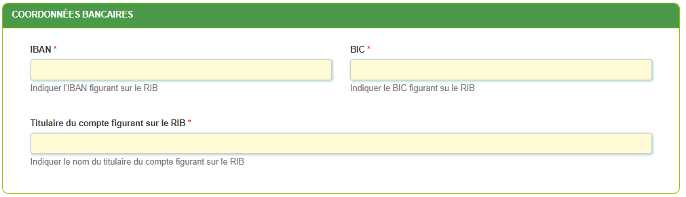

- Engagement du demandeur

Vous devez ensuite lire et accepter les engagements du demandeur
Il convient de cocher les cinq cases pour confirmer les engagements.
Dans le cas où le déclarant n’est pas le demandeur, il s’engage au nom de ce dernier.

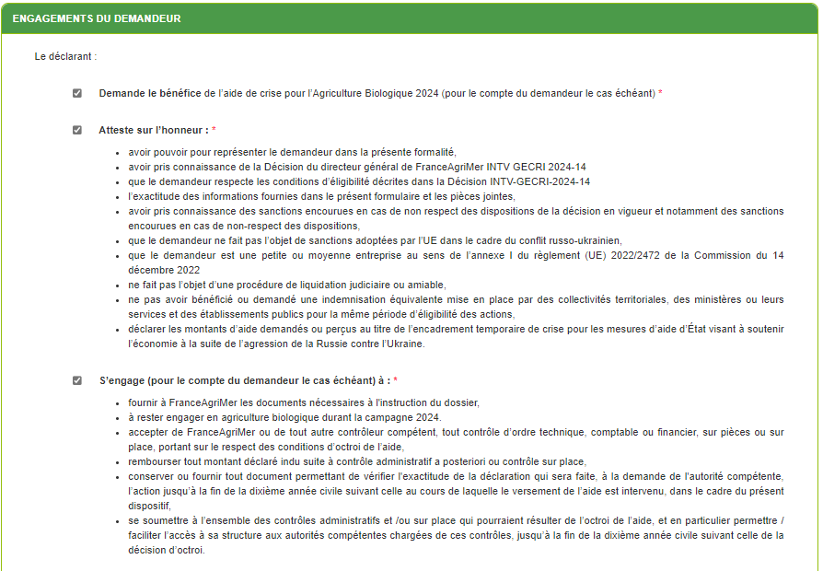
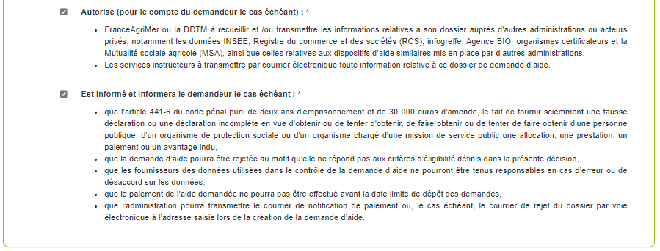

ENREGISTREMENT de la saisie
Une fois que la saisie de tous les éléments obligatoires est terminée, c’est à dire que tous les champs avec une étoile rouge sont complétés, le bouton ENREGISTRER est actif.

Avant d’enregistrer, veuillez prendre connaissance des mentions légales inscrites en bas du formulaire.

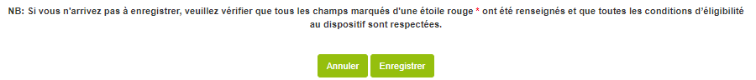

ATTENTION enregistrer le formulaire ne suffit pas, il faut télécharger les pièces justificatives dans l’écran qui suivra et VALIDER la demande.
Si vous cliquez sur ANNULER vous sortez du formulaire et accédez à l’écran principal. Pour retourner au formulaire cliquez sur ACCEDER AU FORMULAIRE.
Si vous cliquez sur Enregistrer, l’écran suivant apparait.

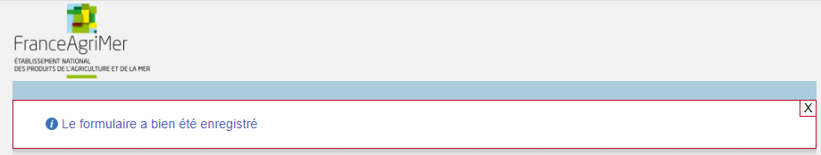

Téléchargement des pièces justificatives.

L’ensemble des pièces peut ou doit être joint. Le dossier ne pourra être validé électroniquement tant que l’ensemble des pièces obligatoires n’a pas été déposé.
Lorsque l’on ne souhaite pas déposer une pièce facultative, il faut cocher la case « déclarer sans objet ».

- Pour déposer une pièce obligatoire, cliquez sur ajouter une pièce (exemple avec la section « RIB »)
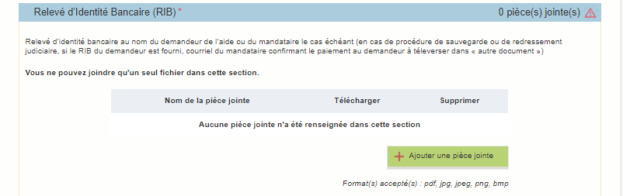

Autre pièce obligatoire :

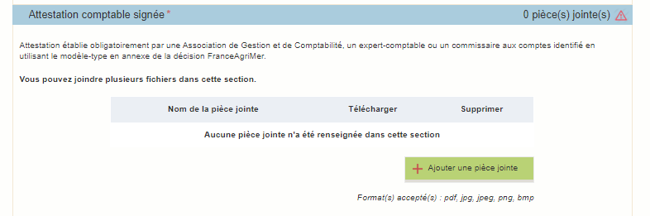

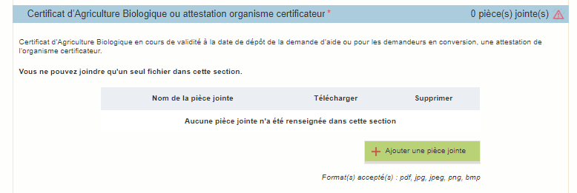

Si procédure collective :

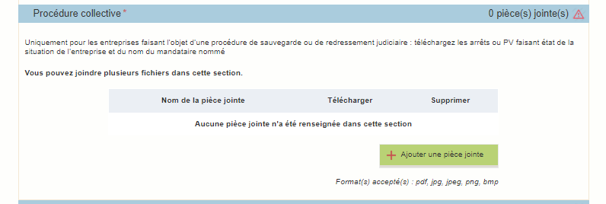

Si l’entreprise entretient des liens avec d’autres sociétés :

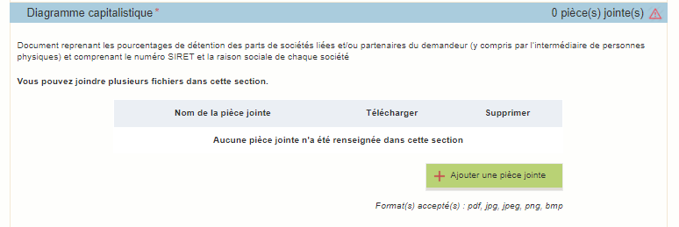

Si Nouveaux/ récents installés/ JA :

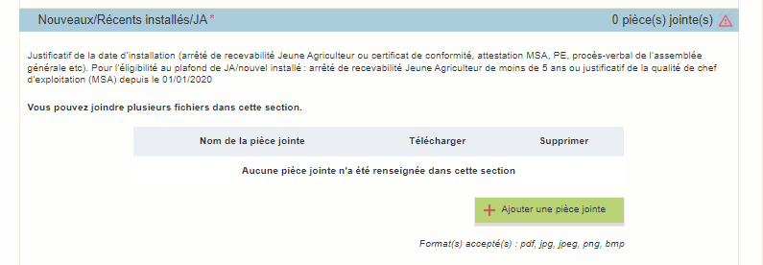

- Pour les pièces facultative (exemple avec la section « Autres documents »):
  - cliquez sur ajouter une pièce si vous voulez mettre une pièce
  - cochez « déclarer sans objet » dans le cas contraire

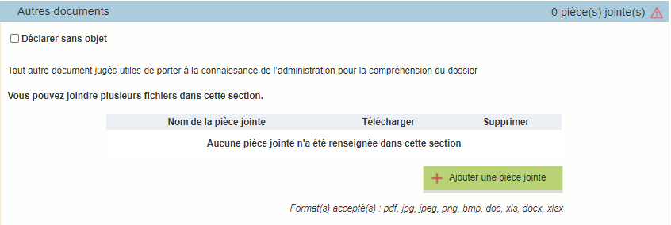
Si vous souhaitez télécharger également l’attestation comptable en format xls, xlsx, ods :
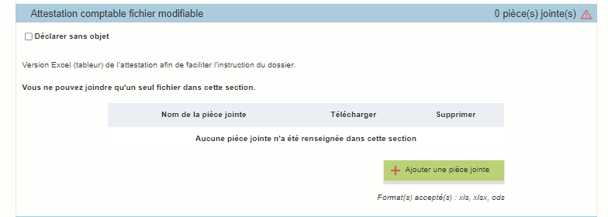

Enregistrement et / ou validation de la demande

Une fois l’ensemble des pièces déposées, 2 options sont proposées :

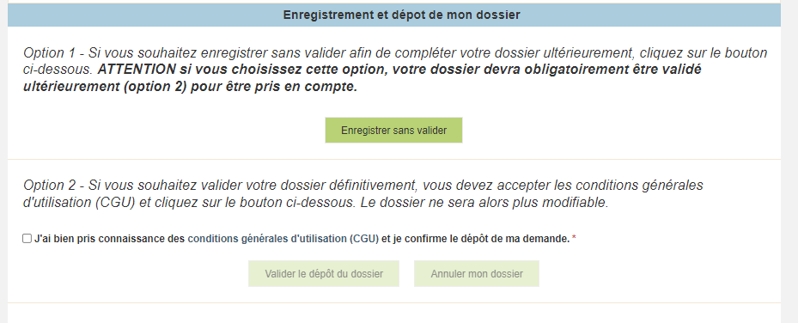

OPTION 1 : enregistrer sans valider.
Vous pouvez suspendre votre démarche en sauvegardant votre saisie, vous pourrez revenir sur votre dossier à partir du lien qui se trouve dans le courriel qui vous a été envoyé (cf point d.)
Cliquez sur ENREGISTRER SANS VALIDER

L’écran suivant apparaît :
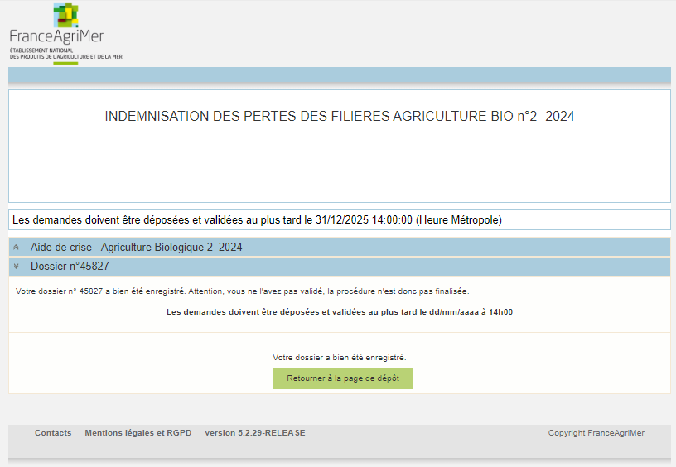
19/04/2024 à 14:00:00 (Heure métropole)

Si vous souhaitez poursuivre ultérieurement vous pouvez fermer l’onglet de votre navigateur.
- SI vous souhaitez poursuivre immédiatement et valider, cliquez sur le bouton RETOURNER A LA PAGE DE DEPOT.

Attention, en l’état votre demande n’est pas recevable, il faudra la valider au plus tard le 19/04/2024 à 14h.

OPTION 2 : annuler ou valider définitivement le dépôt de la demande

- Vous pouvez annuler votre dossier : celui sera définitivement clôturé, aucun retour ne sera possible.

Cocher la case et cliquer sur annuler mon dossier.

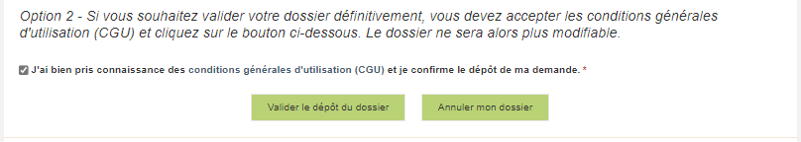

Une attestation d’annulation vous est adressée par courriel.

- Vous pouvez valider définitivement votre demande.

Celle-ci ne sera alors plus modifiable et sera transmise en l’état à FranceAgriMer. Vous pourrez la consulter à partir du lien qui se trouve dans le courriel d’accusé de dépôt qui vous a été envoyé
Pour pouvoir valider (bouton VALIDER LE DEPOT DU DOSSIER actif), il est impératif d’avoir téléchargé les pièces demandées et valider les Conditions Générales d’Utilisation (CGU) en cochant la case « J'ai bien pris connaissance des conditions générales d'utilisation (CGU) et je confirme le dépôt de ma demande. »

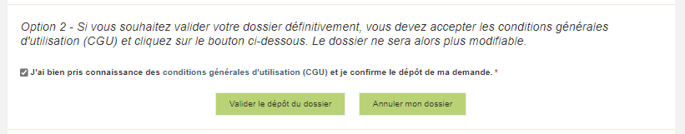
Cliquez sur VALIDER LE DEPOT DU DOSSIER

Accusé de dépôt
Il s’agit du récapitulatif de votre demande de versement de l’aide avec la liste des pièces que vous avez joints.

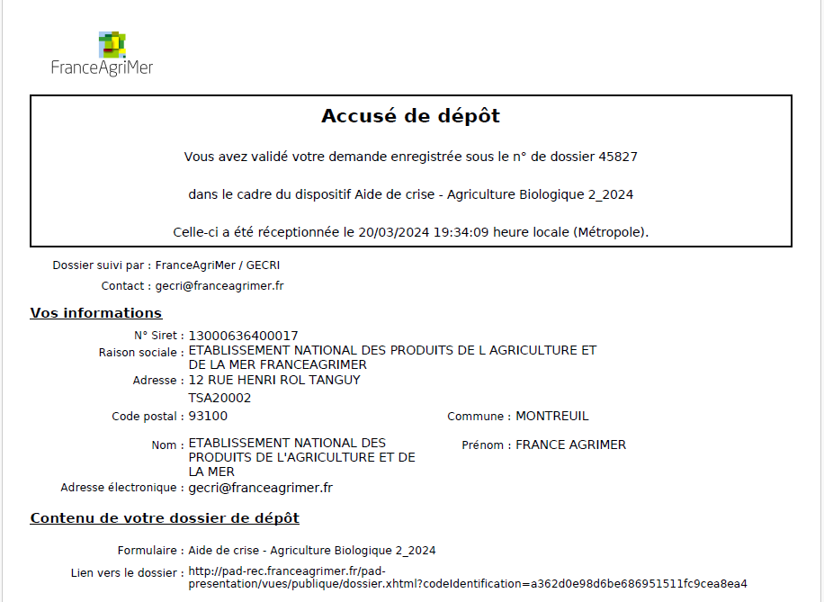

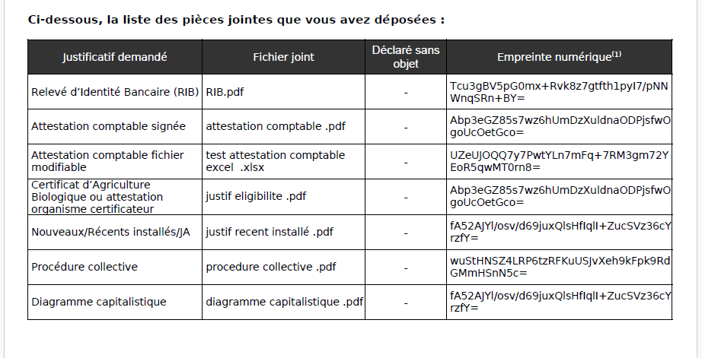
Un courriel vous a été transmis avec l’accusé de dépôt.
Vous pouvez consulter votre demande à tout moment à partir du lien qui se trouve dans le courriel.
Ce courriel doit impérativement être conservé. Il constitue la preuve de dépôt justifiant que votre demande a été réceptionnée par FranceAgriMer.
Si vous ne l’avez pas reçu, c’est que votre demande n’est pas valide !
Votre demande est terminée, vous pouvez fermer l’onglet de votre navigateur.
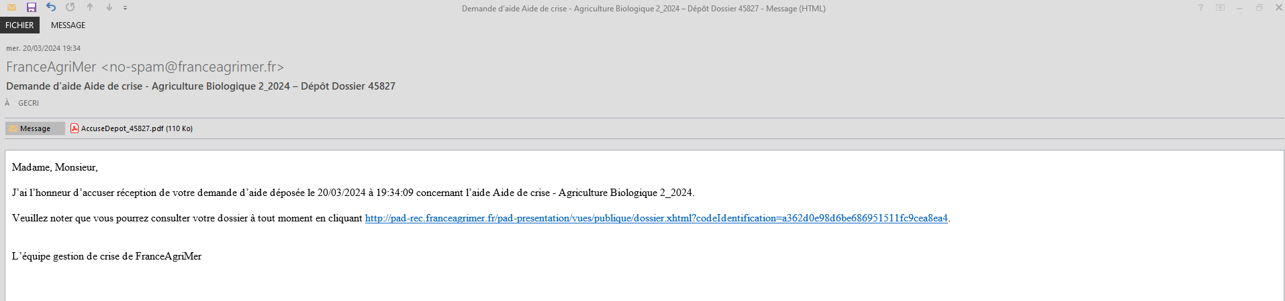

Instruction de votre dossier
Votre dossier sera instruit par les services déconcentrés du Ministère en charge de l’Agriculture : votre Direction départementale des territoires et de la mer DDT/M (service instructeur) du département du siège du demandeur et/ou l’appui les Directions Régionales de l’Alimentation, de l’Agriculture et de la Forêt (DRAAF).
Les services instructeurs et FranceAgriMer réalisent un contrôle administratif des demandes déposées et se réservent le droit de demander toutes les pièces complémentaires qu’ils jugent utiles au contrôle.
FranceAgriMer, votre DDT/M ou la DRAAF sont susceptibles d’effectuer le contrôle de certains critères directement auprès d’autres administrations ou organismes privés.
En cas de non-respect des critères prévus par la présente décision, la demande est rejetée par une décision de rejet motivée.

Foire aux questions PAD téléservice

- J’ai un message d’erreur quand je me connecte au site/je n’arrive pas à y accéder.

- Vérifiez l’adresse utilisée

- Mettez à jour votre navigateur internet (Internet Explorer, Firefox/Mozilla, Chrome, etc.)

- Si vous avez une alerte de sécurité de ce type :
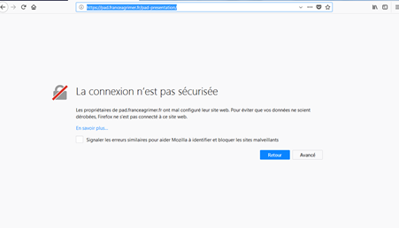

- Vous pouvez poursuivre sur les sites de FranceAgriMer sans crainte : notre certificat a bien été délivré par une autorité de certification officielle et n’a toujours pas officiellement expiré. Cependant, Google et Mozilla ont préféré agréer une nouvelle autorité. Aussi, FranceAgriMer est actuellement en train de déployer son nouveau certificat sur ses sites.
- Dans cette attente, cliquez sur « avancé » et acceptez FranceAgriMer comme site de confiance.

- Mon numéro SIRET n’est pas reconnu

Le message « Le numéro SIRET renseigné est invalide » apparaît à la saisie

Vérifier la saisie des numéros, notamment le nombre de zéro et les deux derniers chiffres.
Votre SIRET doit impérativement être enregistré et actif dans le répertoire SIRENE.

Si votre SIRET est fermé ou si vous n’avez pas de SIRET vous ne pouvez pas déposer une demande d’aide.

Si vous avez demandé l’exclusion de la liste de diffusion commerciale, voici la procédure à suivre pour accéder à l’aide :
La demande doit être effectuée via le formulaire électronique accessible sur le site insee.fr à l’adresse suivante : https://statut-diffusion-sirene.insee.fr/ Pour utiliser le formulaire électronique, vous devez vous authentifier via France Connect, à partir d’un de vos comptes existants parmi les suivants : « Impots.gouv.fr », « Ameli.fr », « IDN La Poste », « Mobile Connect et Moi » ou « MSA ». Puis vous accédez à la page de changement de votre statut de diffusion publique, vous devez indiquer votre numéro siren (9 chiffres) et votre date de naissance. Cette procédure électronique permet une mise à jour effective du répertoire Sirene sous 2 jours ouvrés.
Vous pourrez le constater en consultant le répertoire Sirene, via le service proposé par l’Insee sur le site internet www.insee.fr, dans la rubrique ‘’Obtenir un avis de situation au répertoire SIRENE.

- La raison sociale et/ou l’adresse qui s’affichent ne sont pas bonne.
-Vérifiez que le SIRET saisi est bien le vôtre que le code NIC (les 2 derniers chiffres) est bien le bon.

-Vérifiez éventuellement votre SIRET en saisissant votre SIREN (9 chiffres) sur le répertoire SIRENE de l’INSEE http://avis-situation-sirene.insee.fr/ ou sur le site de https://annuaire-entreprises.data.gouv.fr/

-Si vous avez bien saisi votre SIRET mais que l’adresse ou la raison sociale n’est pas bonne, il vous appartient faire mettre à jour ces éléments auprès de l’INSEE. Aucune modification n’est possible sur le site de FranceAgriMer. Vous pouvez néanmoins déposer une demande.

- Je ne connais pas mon SIRET.
Il vous appartient d’être en possession de ces informations obligatoires.
Vous pouvez éventuellement consulter le site https://annuaire-entreprises.data.gouv.fr/pour chercher votre SIRET

- Je n’ai pas reçu le courriel d’initiation de la démarche
Vérifiez dans le dossier « courriers indésirables » ou « spam » de votre boite de réception électronique.
Sinon recommencez la démarche et vérifiez bien la saisie de votre adresse électronique. En effet, une erreur de saisie est souvent à l’origine de la non-réception du courriel

Vérifiez notamment :
- les séparateurs qui peuvent être confondus : . ou - ou _
- la présence de chiffres dans l’adresse
- l’extension .com ou .fr ou autre

Si vous recommencez la démarche, la première demande ne sera pas prise en compte. CF Q11/12

- Je n’arrive pas à accéder au formulaire en cliquant sur le lien

Cliquez sur le lien dans le courriel. Essayez de changer de navigateur.
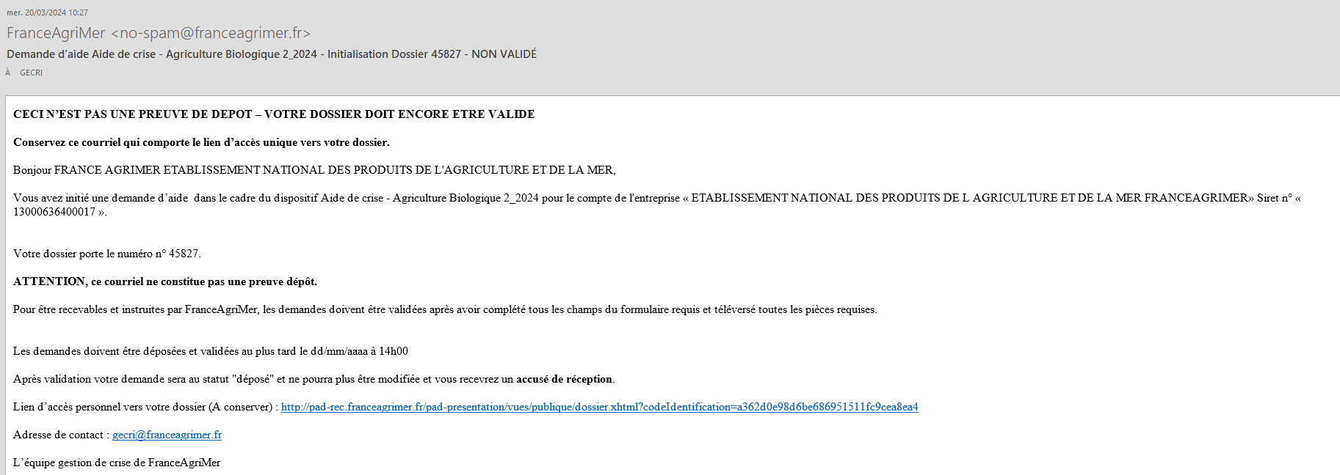

Cliquez ensuite sur le bouton ACCEDER AU FORMULAIRE

- Je n’ai pas reçu le courriel avec l’attestation de dépôt
Vérifiez dans le dossier « courriers indésirables » ou « spam » de votre boite de réception électronique.
Vérifiez à partir du lien se trouvant dans le courriel transmis lors de l’initialisation de la démarche que votre demande est bien validée et pas seulement enregistrée. Sinon, cf. point précédent.

- Je ne suis pas sûr d’avoir validé ma demande
Vérifiez à partir du lien se trouvant dans le courriel transmis lors de l’initialisation de la démarche que votre demande est bien validée et pas seulement enregistrée.

- Je n’arrive pas à enregistrer le formulaire
Sur le formulaire, vérifiez que tous les champs marqués d’une étoile rouge sont bien renseignés, que les cases à cocher sont cochées et qu’il n’y a pas de message d’alerte (rouge) vous informant de votre inéligibilité.

- Je n’arrive pas à valider ma demande
- Vérifiez que les pièces obligatoires sont bien téléchargées (pièces téléchargées ou case cochée).

D’autres pièces ne sont pas obligatoires pour l’enregistrement mais peuvent être nécessaires à l’éligibilité de votre dossier :

- Si vous n’êtes pas concerné par ces deux documents, cochez la case « déclarer sans objet » pour pouvoir valider.

- Vérifiez que vous avez bien cochez la case des CGU :
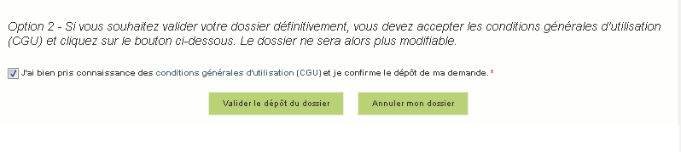
- Puis je déposer plusieurs demandes ?
Non, une seule demande validée est prise en compte. Si vous souhaitez corriger votre demande cf Q12.

- Ma demande est validée mais je me suis trompé et je souhaite la corriger
Il n’est pas possible de corriger la demande validée, demandez à FranceAgriMer (gecri@franceagrimer.fr) de vous RETOURNER le dossier pour correction AVANT la date limite de dépôt.

- Je n’ai pas validé ma demande
Votre demande ne sera pas prise en compte. Il est impératif de valider une demande au plus tard à la date indiquée dans la décision.
Cf. Q7 8, 9, 10

- Contact support aide à la saisie.
Si vous ne trouvez pas les réponses à vos questions dans cette procédure et sur le site de FranceAgriMer vous pouvez contacter FranceAgriMer par courriel en décrivant précisément votre problème ou le blocage rencontré afin qu’une solution précise vous soit apportée.
gecri@franceagrimer.fr

- Je souhaite vérifier que vous avez bien reçu ma demande et mes documents.
Un accusé de dépôt est envoyé sur votre adresse mail. Aucune autre confirmation ne sera faite.
Si vous n’avez pas reçu cet accusé, voir Q7.

Contact
FranceAgriMer : gecri@franceagrimer.fr
Consultez la FAQ en ligne sur le site de FranceAgriMer

